附录： 主流行星运动模型
在天体力学和天文历表计算领域，VSOP（Variations Séculaires des Orbites Planétaires）和DE（Development Ephemeris，通常指JPL DE 系列）是两种最著名且广泛使用的行星运动模型。它们在理论基础、计算方法、精度、适用范围以及应用场景上有着显著的区别。
1. 模型概述
VSOP (Variations Séculaires des Orbites Planétaires)
开发机构：法国巴黎天文台（IMCCE，前身为 Bureau des Longitudes）。
主要版本：VSOP82, VSOP87, VSOP2000, VSOP2013。其中VSOP87 是最经典且应用最广泛的版本。
核心理念：分析理论（Analytical Theory） 。它试图通过数学公式（主要是三角级数和多项式）来描述行星轨道要素随时间的变化。
它将行星的坐标表示为时间的函数，形式通常为：
𝑐𝑜𝑜𝑟𝑑𝑖𝑛𝑎𝑡𝑒 =∑ 𝐴𝑖 cos(𝐵𝑖 + 𝐶𝑖∙ 𝑡)，
其中系数𝐴𝑖, 𝐵𝑖, 𝐶𝑖是通过摄动理论推导出来的常数。
特点：提供了一套封闭的数学公式，用户只需代入时间参数即可计算任意时刻的行星位置，无需依赖庞大的外部数据文件（虽然系数表本身也很大，但相对于数值积分的历史数据要小且独立）。
DE (Development Ephemeris / JPL Planetary and Lunar Ephemerides)
开发机构：美国 NASA喷气推进实验室（JPL）。
主要版本：DE102, DE200, DE405, DE421, DE430, DE440/441, DE445 等。目前高精度应用多用 DE440/441或DE445。
核心理念：数值积分理论（Numerical Integration） 。
它不直接提供计算公式，而是基于牛顿运动定律和广义相对论，建立太阳系天体的运动微分方程组。
利用高精度的观测数据（雷达测距、VLBI、激光测月、航天器跟踪数据等）进行最小二乘法拟合，确定初始条件和物理参数。
通过超级计算机对微分方程进行长时间的数值积分，生成天体在特定时间点的状态向量（位置和速度）。
特点：结果通常以二进制星历文件（如.bsp 文件）或切比雪夫多项式系数的形式发布。用户需要读取这些文件并进行插值计算来获取位置。
2. 核心差异比较
表 2：模型比较
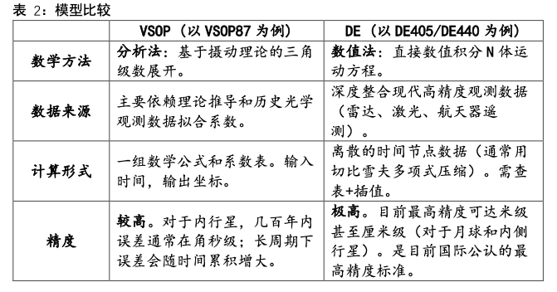
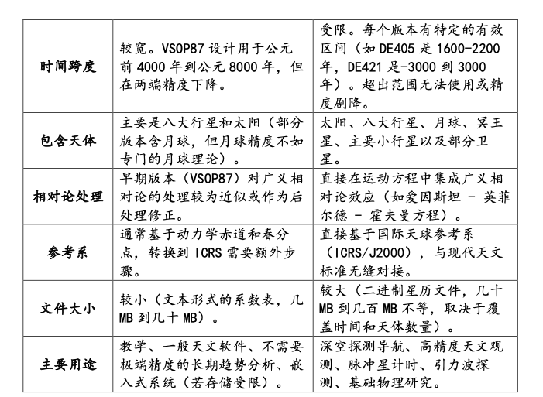
3. 详细优缺点分析
VSOP模型的优势与局限
优势：
a) 独立性：不需要加载巨大的二进制星历文件，代码实现相对简单，适合轻量级应用。
b) 连续性：公式是连续的，理论上可以计算任意时间点（虽然在有效范围外精度不可靠，但不会像数值历表那样直接“报错”或无数据）。
c) 可解释性：各项系数对应具体的摄动项（如木星对地球的引力摄动），有助于理解轨道变化的物理机制。
局限：
a) 精度瓶颈：由于是级数展开，必须截断高阶项，且难以完全纳入所有复杂的非引力效应（如小行星带的总质量影响、潮汐耗散的细微变化）。
b) 长期误差：随着时间远离拟合中心历元（通常是 J2000.0），截断误差和未建模效应会导致位置偏差迅速增加。
c) 月球精度不足：VSOP主要关注大行星，其月球部分的精度远不如专门的月球历表（如 ELP系列）或DE系列中的月球数据。
DE模型的优势与局限优势：
a) 极致精度：利用了人类历史上最精确的测量数据（包括旅行者号、卡西尼号等探测器的数据），代表了当前人类对太阳系动力学的最高认知水平。
b) 自洽性：整个太阳系作为一个整体系统进行积分，保证了天体间引力相互作用的严格守恒和自洽。
c) 全面性：不仅包含大行星，还精确包含了月球、冥王星及许多小行星的位置，且直接输出符合现代天文学标准（ICRS）的坐标。
局限：
a) 依赖数据文件：必须下载并解析特定的星历文件（如 de440.bsp），增加了软件部署的复杂性。
b) 时间范围限制：只能在发布时定义的积分区间内使用。例如，不能用DE405计算 1万年前的日食。
c) 黑盒性质：用户看到的是插值结果，难以像分析理论那样直观地看到某个具体摄动项的贡献。
4. 应用场景建议
选择 DE (JPL Ephemeris) 的情况：
深空探测任务：轨道设计、导航和控制必须使用 DE系列（通常是最新版，如DE440/441）。
高精度天文观测：射电干涉测量（VLBI）、脉冲星计时阵列、引力波探测器定位。
现代天文软件：如 Stellarium, SkySafari, NASA 的Horizons 系统等，后台默认多调用DE数据以保证显示精度。
科学研究：涉及广义相对论验证、行星内部结构研究等。
选择 VSOP 的情况：
教育与科普：帮助学生理解行星运动的数学描述和摄动概念。
资源受限环境：在某些嵌入式设备或老旧系统中，无法存储或快速读取大型二进制星历文件时。
长期定性分析：研究几千年尺度上的轨道演化趋势（虽然精度下降，但能给出大致形态），而不需要瞬时的高精度位置。
历史数据回溯的粗略估算：在没有现代观测数据的古代，分析理论的某些简化形式可能在某些假设下仍有参考价值（尽管 DE 的反向外推通常也更受青睐，只要在积分范围内）。
5. 总结
DE系列（特别是 DE440/441）是目前天体运动计算的“黄金标准”，它以数值积分的巨大计算量为代价，换取了无与伦比的精度和与现代观测数据的一致性。几乎所有严肃的科学工程和现代天文应用都首选 DE。
VSOP系列则是分析力学的杰作，它在精度和计算简便性之间取得了极好的平衡。虽然在绝对精度上无法与最新的 DE 系列抗衡，但其独立的数学形式使其在特定领域（如教学、轻量化应用、理论分析）依然具有不可替代的价值。

